**Nama: Wahda Adella Putri Febriana**

**Kelas: 1B / 24**

**NIM: 244107020156**

**2.1.1 Percobaan**

1. Buat class mahasiswa24.java

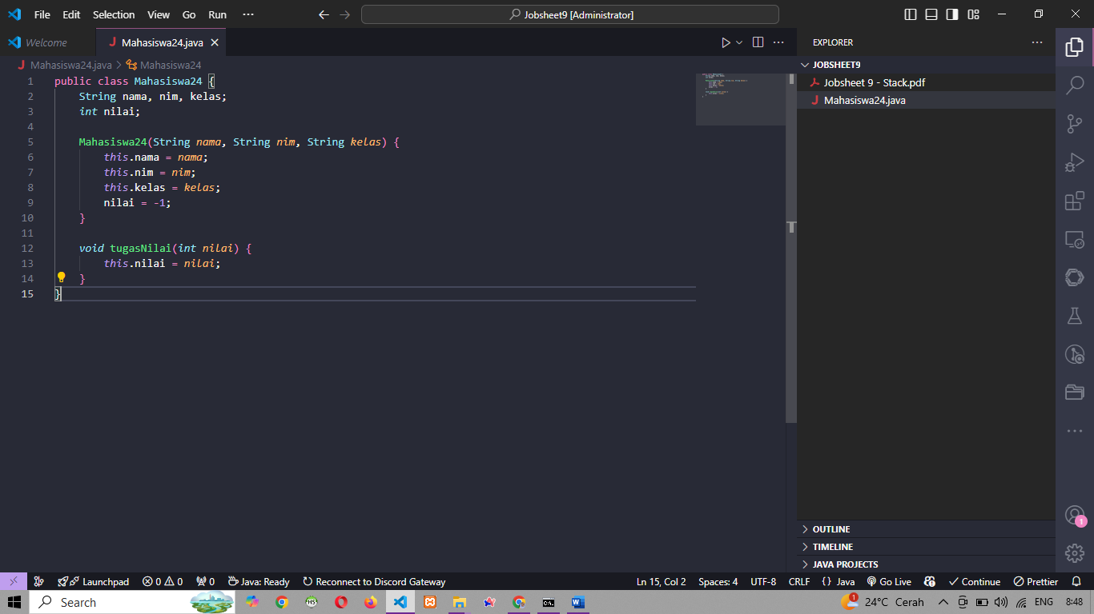

1. Buat class StackTugasMahasiswa24.java

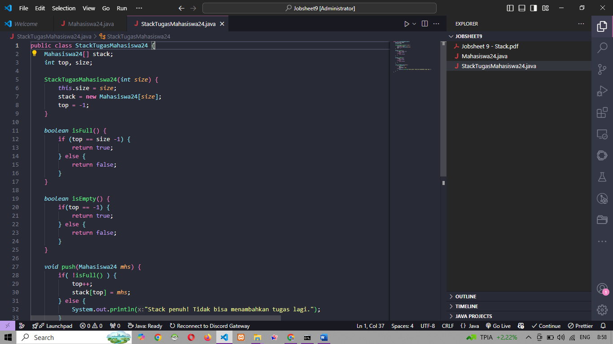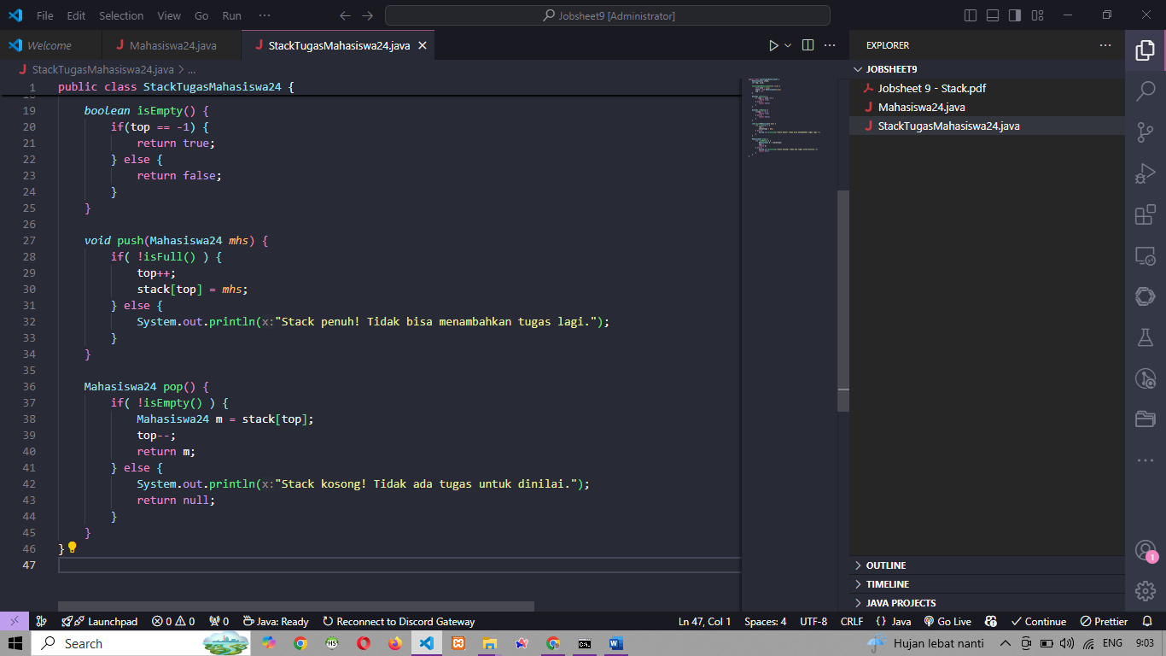

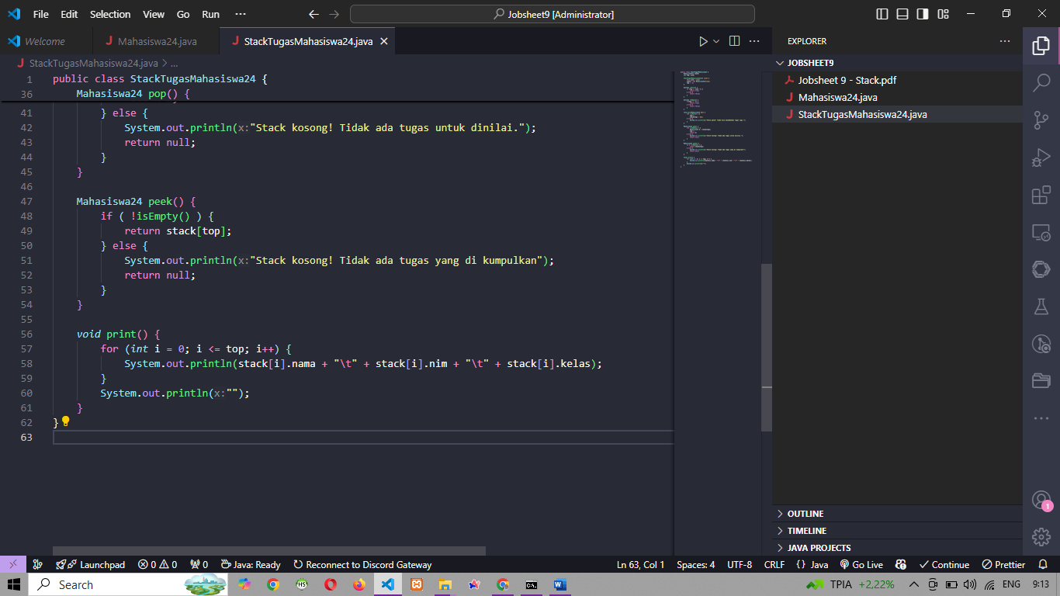

1. Buat file MahasiswaDemo24.java

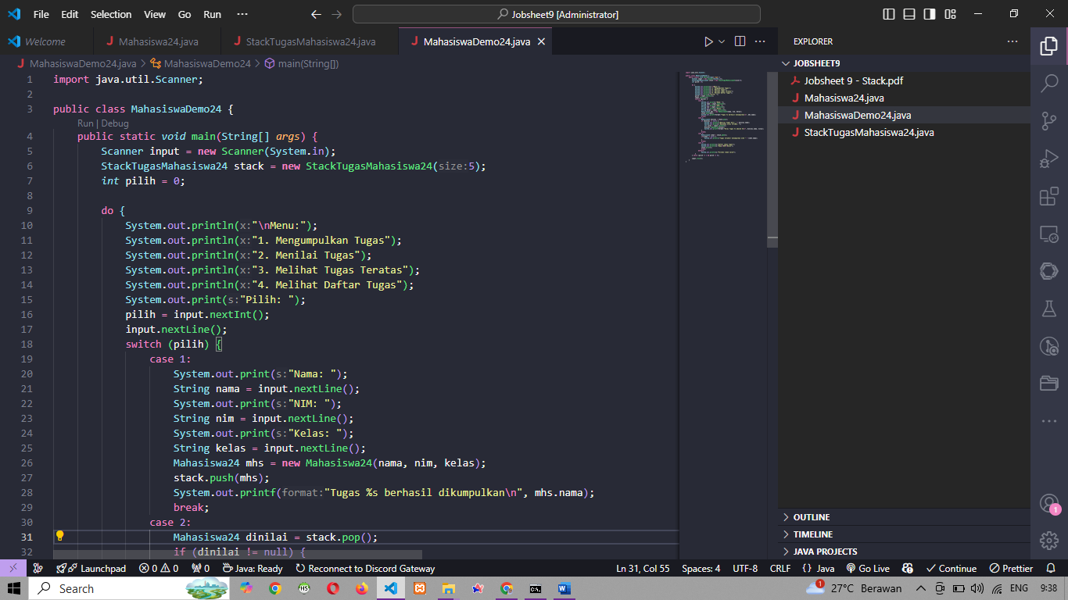

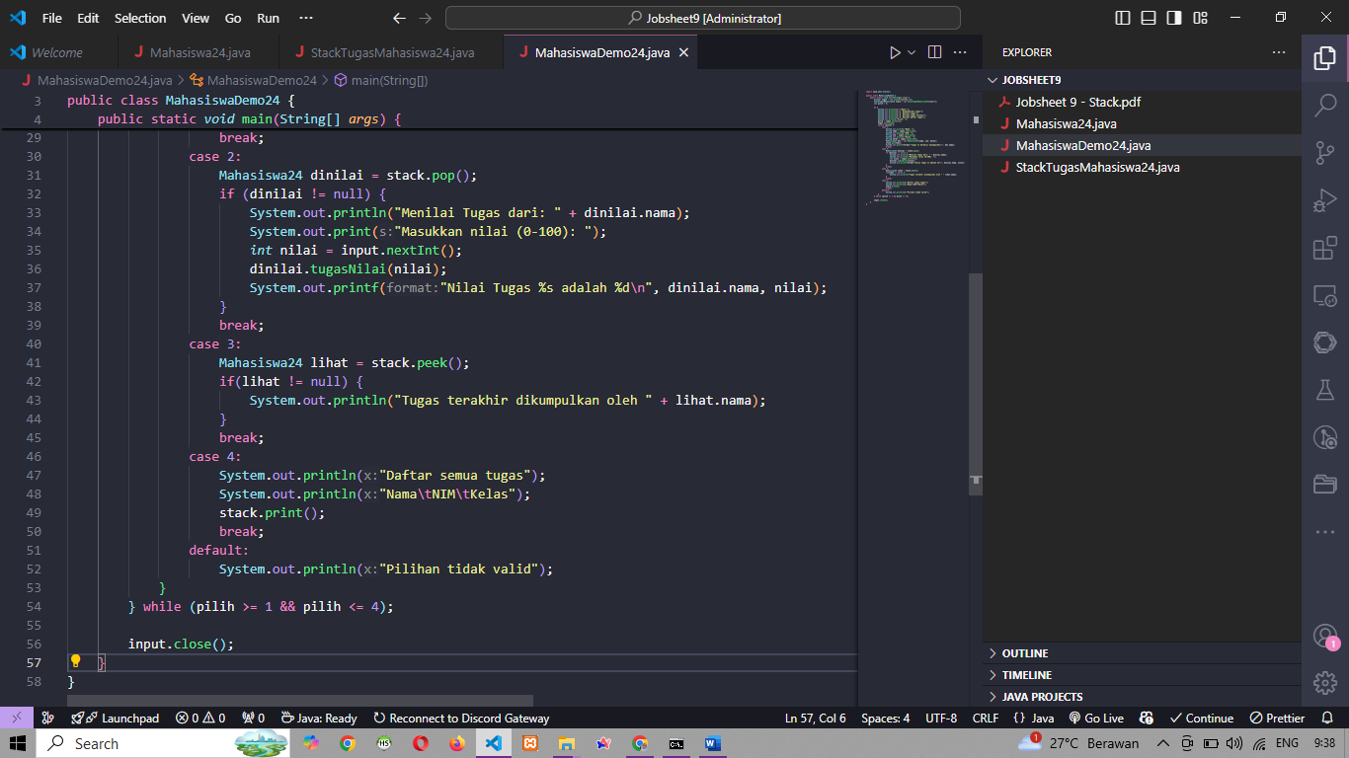

1. Push ke github

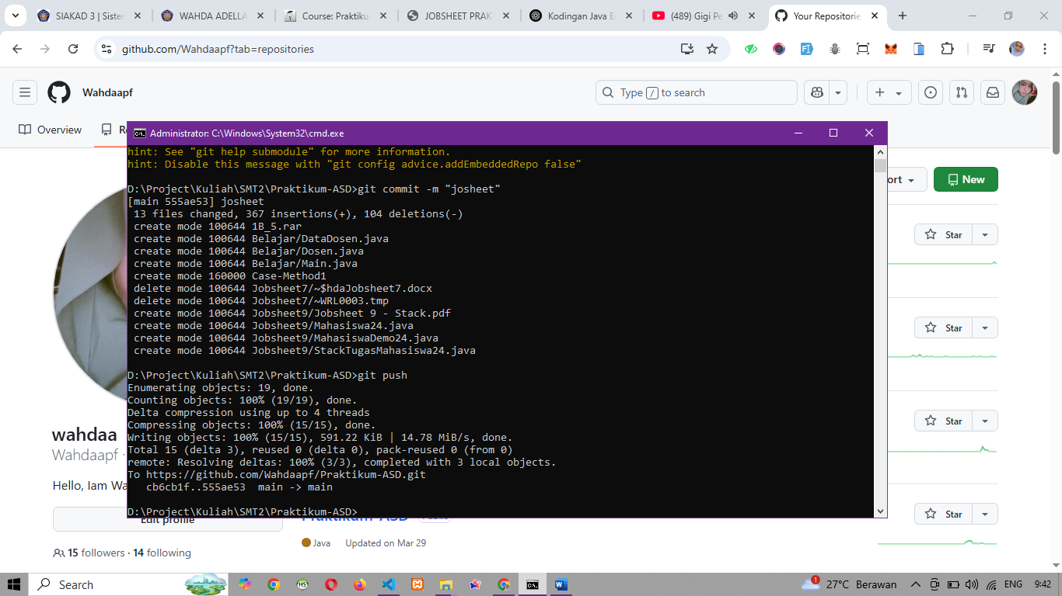

1. Run java

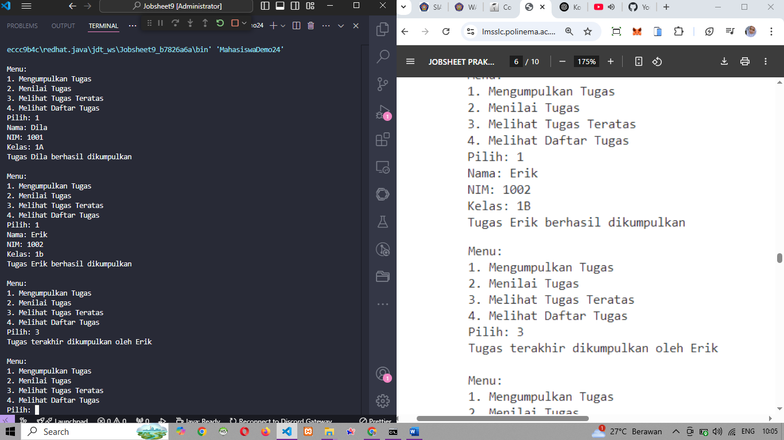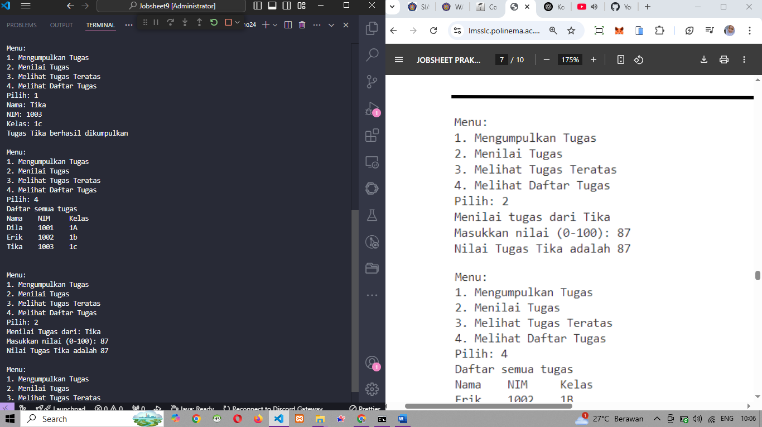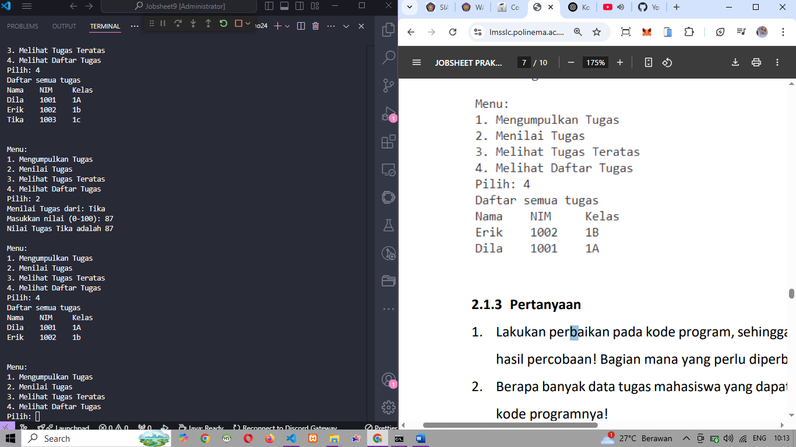

**Pertanyaan**

1. Mengubah urutan for nya biar dari top menampilkan datanya

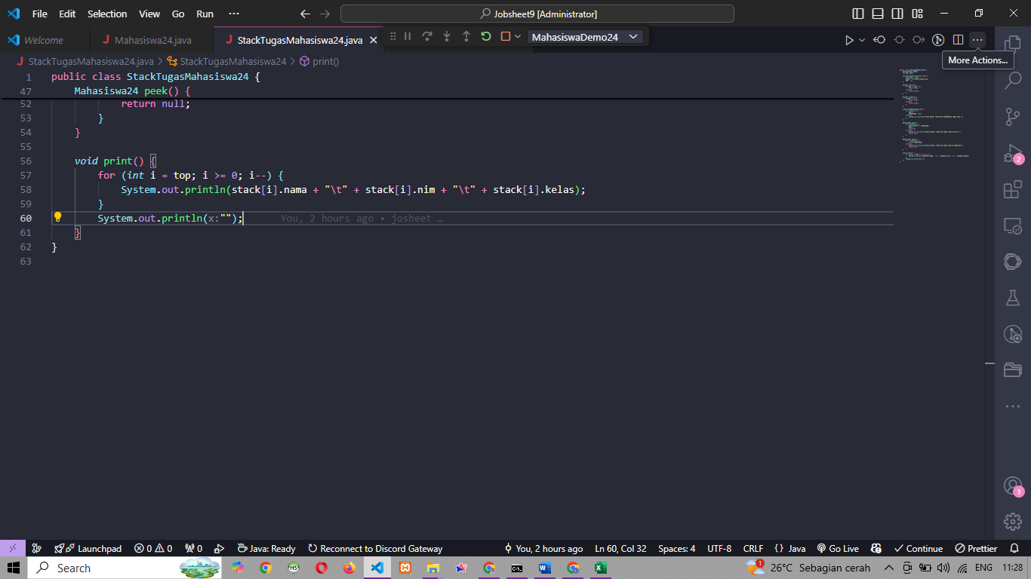

1. 5 data

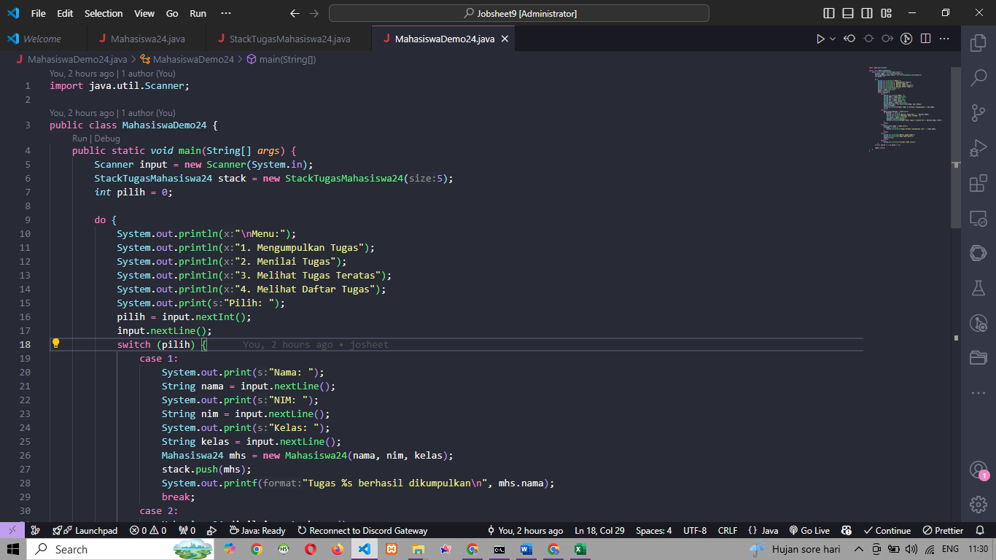

1. Untuk mengechek apakah stack penuh atau tidak, kalau if dihilangkan dan stack penuh maka akan terjadi error ArrayIndexOutOfBoundsException
2. Menambahkan code berikut

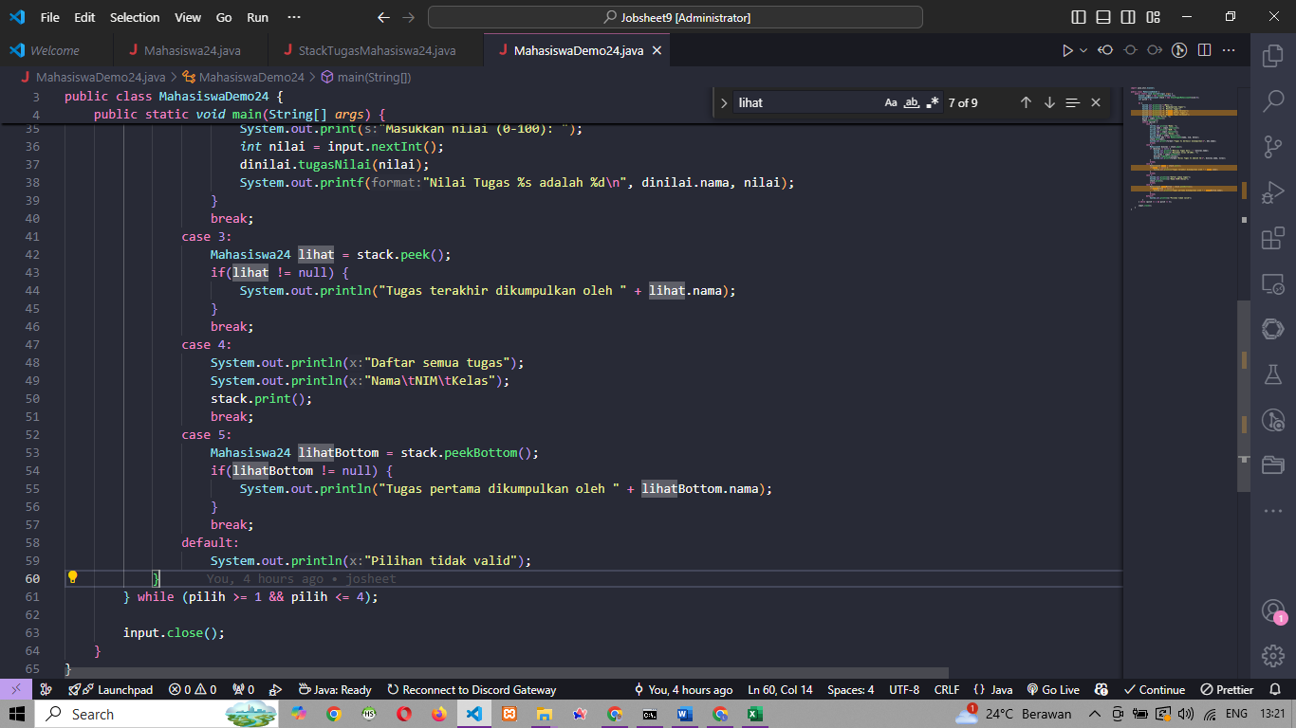

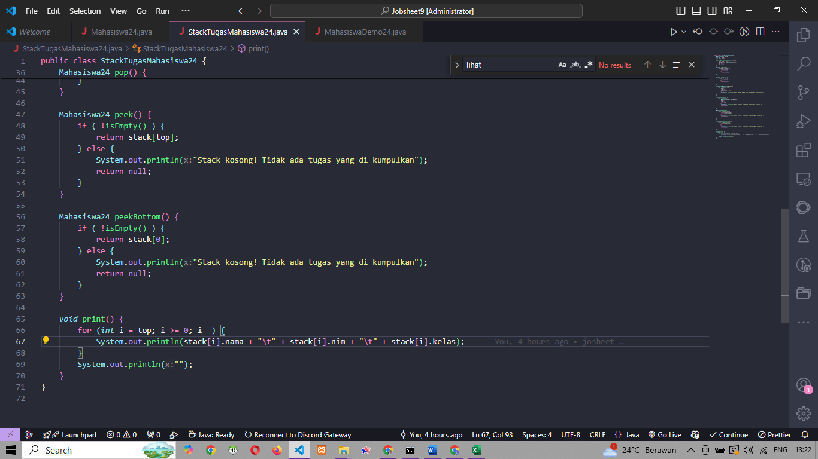

1. Update code

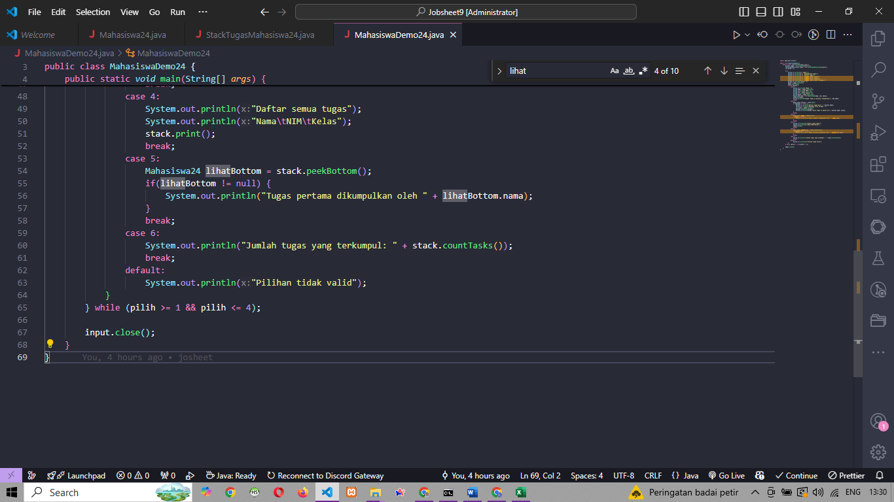

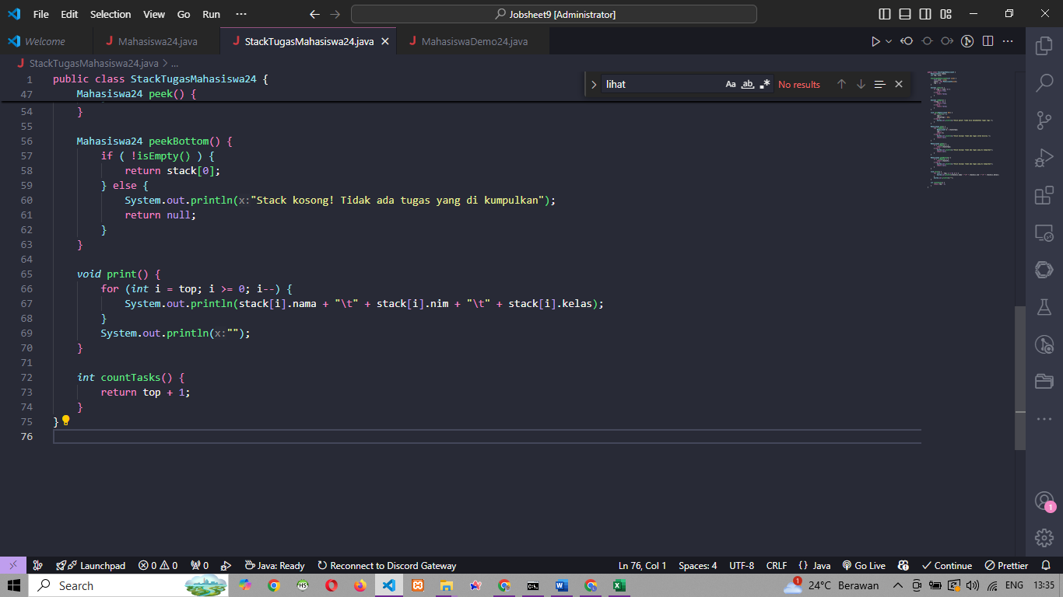

1. Push ke github

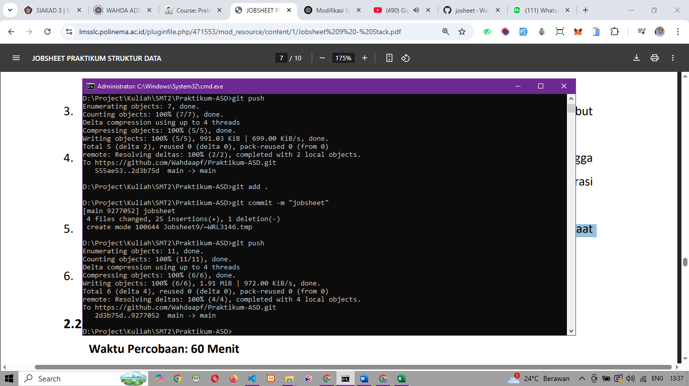

**2.2.1 Percobaan**

1. Menambahkan konversiDesimalKeBiner

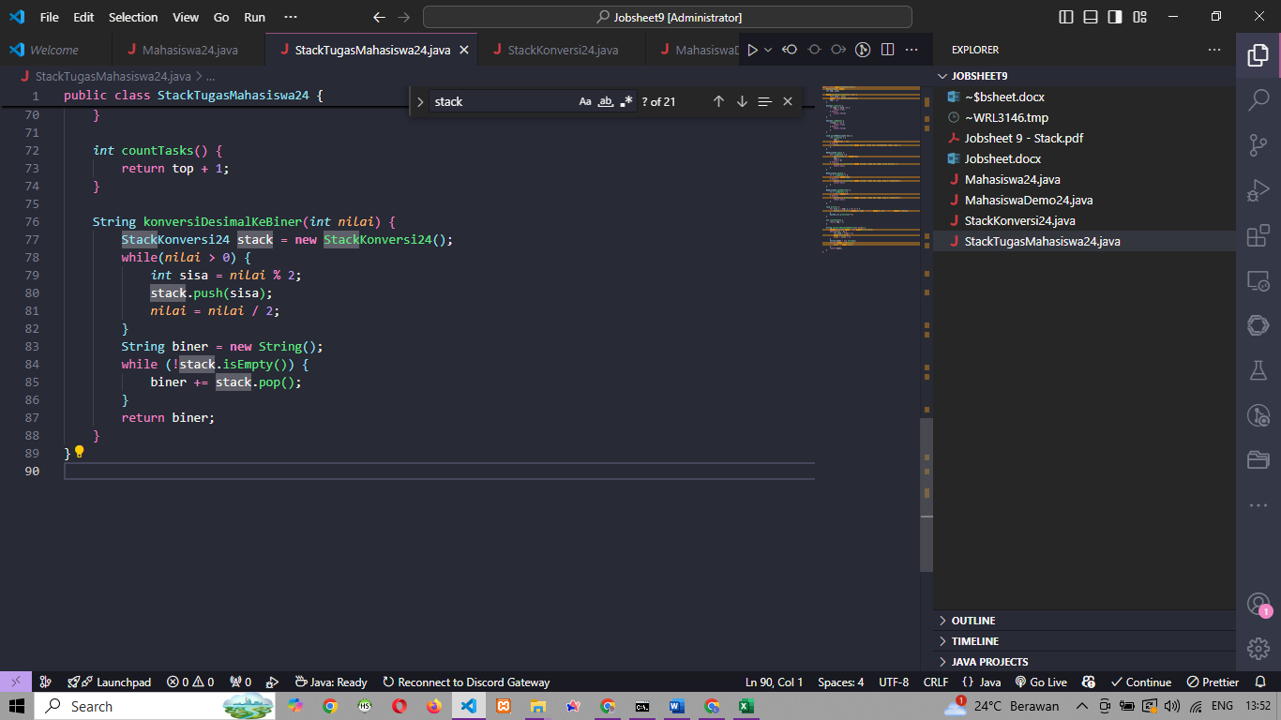

1. Buat file stackkonversi24.java

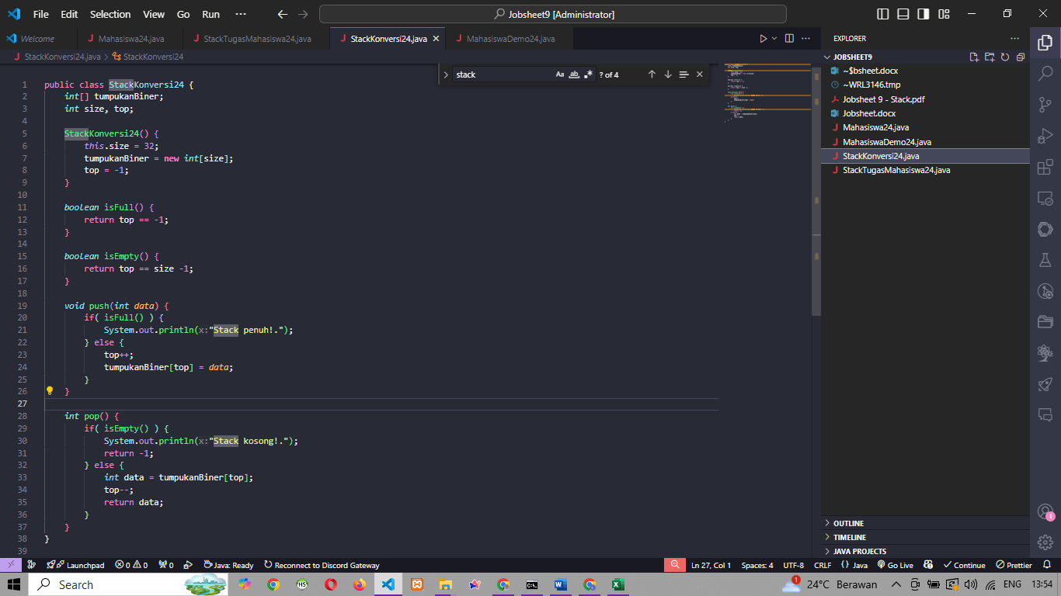

1. Tambahkan fungsi konversi

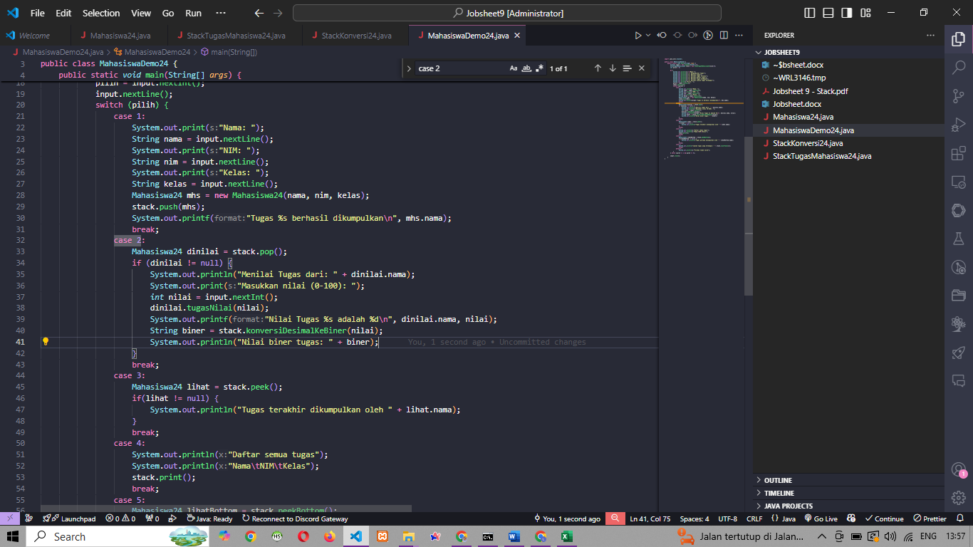

1. Run Program

